
瑞钧科技办事处订货单

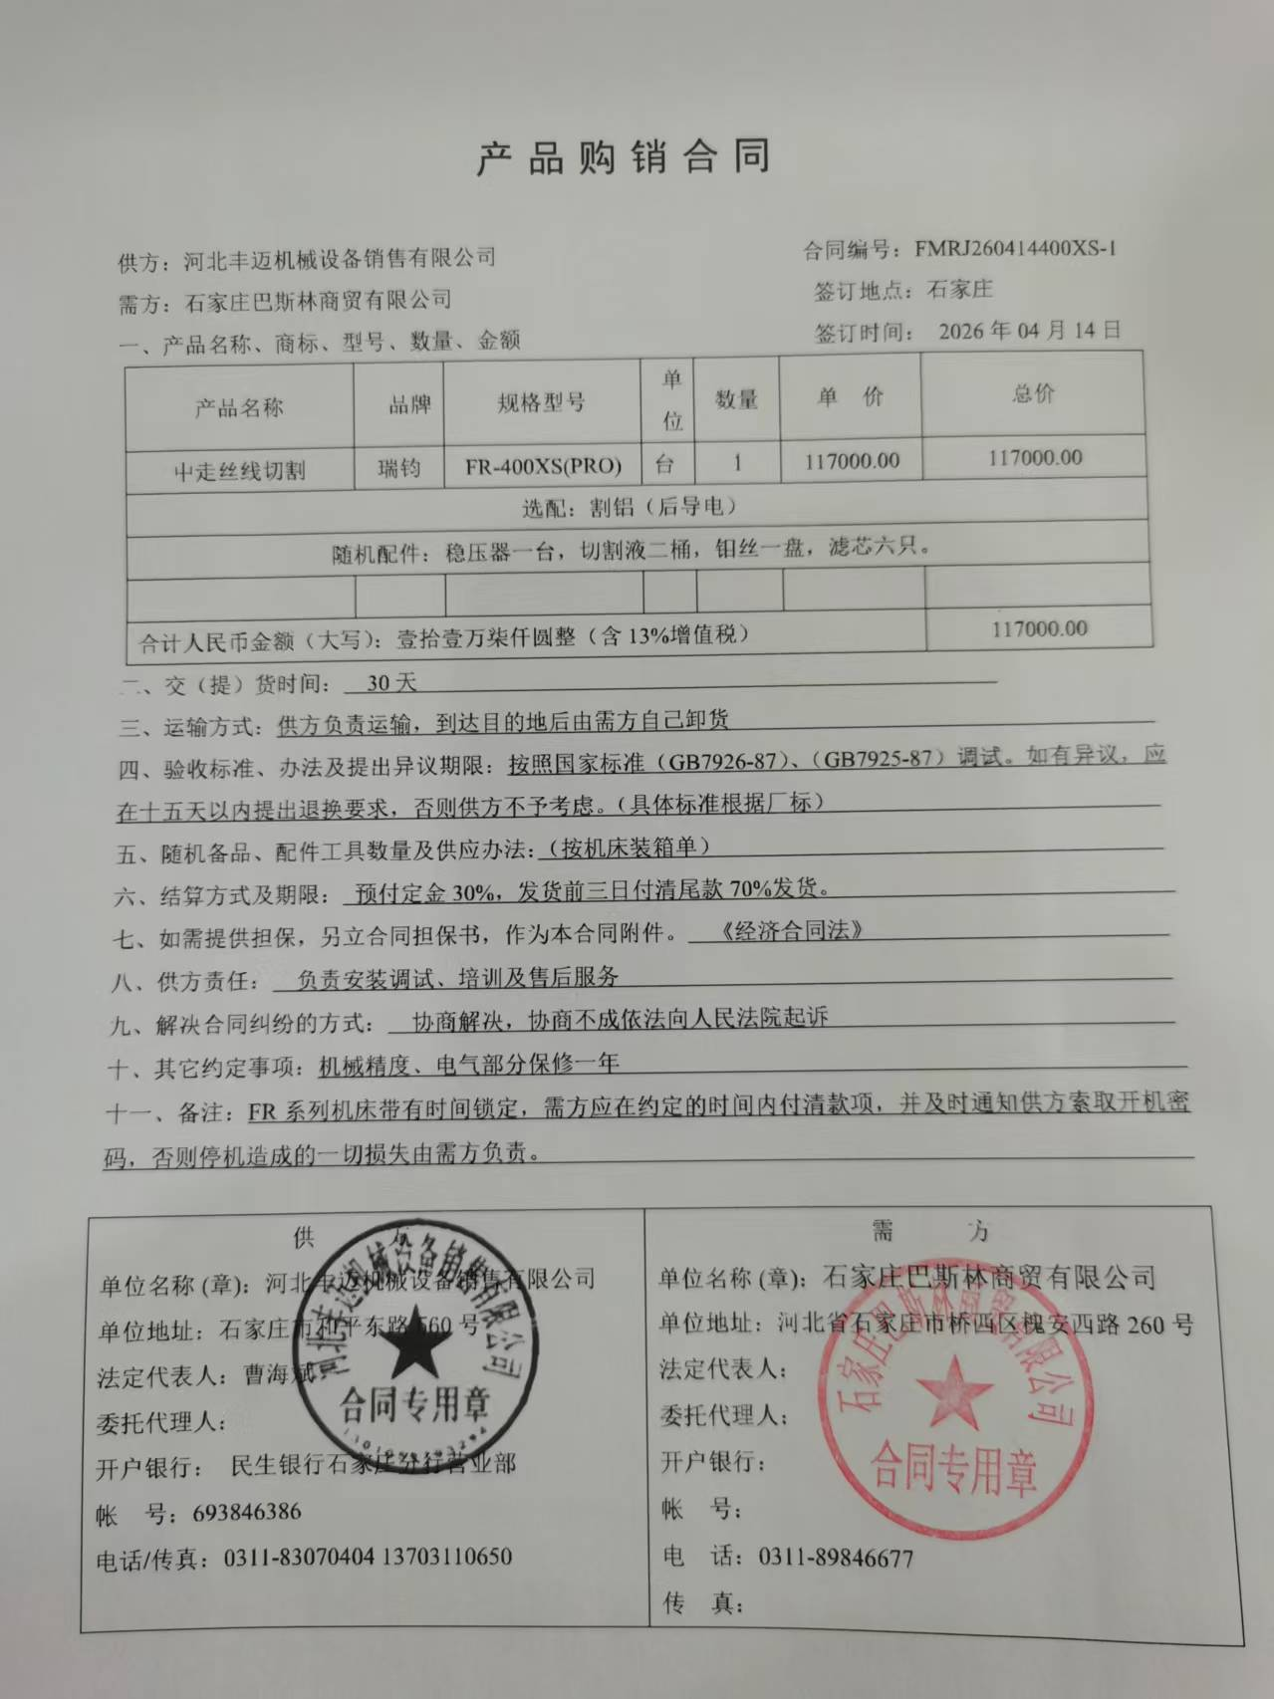
供方 |  | 昆山瑞钧机械科技有限公司
需方 |  | 陈利春
所属办事处 |  | 浙江办 | 签订时间 | 2026年4月16日
产品名称 |  | 规格型号 |  | 数量 | 税票
瑞钧中走丝线切割 |  | FR-400XS(PRO) |  | 1 | 含税
备注 |  | 割铝
交货时间 |  | 2025年5月10日
结算方式 |  | 预付定金30%，余款发货前付清
购货方信息 | 名称 | 石家庄巴斯林商贸有限公司
购货方信息 | 地址 | 石家庄市鹿泉开发区御园路99号光谷科技园区
购货方信息 | 联系人 | 李朋坤
购货方信息 | 联系方式 | 13930415705
办事处信息 | 办事处 | 石家庄办
办事处信息 | 联系人 | 曹海斌
办事处信息 | 联系方式 | 13703110650
其他特殊要求

